《高等数学》（A2）下参考答案

一、选择题：(每题3分，共15分)

1、下列定积分为零的是（ B ）.
A 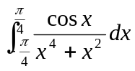 B 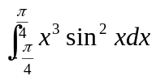
C 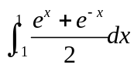 D 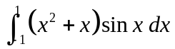
2、微分方程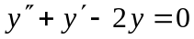的通解为（ C）
A 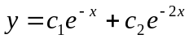 B 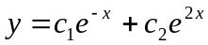
C 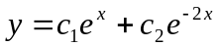 D 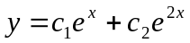
3、二元函数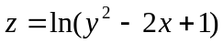的定义域为（ B ）
A 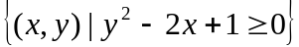 B 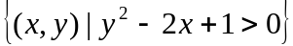
C 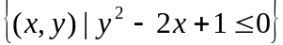 D 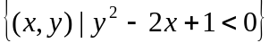
4、交换积分次序，则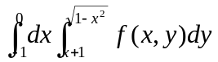=（ D ）．
A．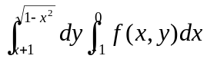 B. 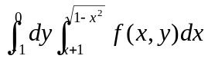
C. 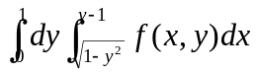 D. 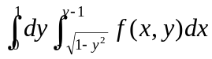
5、幂级数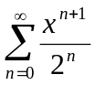在收敛域内的和函数为（ D ）
A 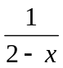 B 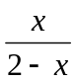 C 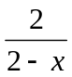 D 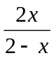

二、填空题（每题3分共15分）

1、反常积分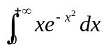=

2、幂级数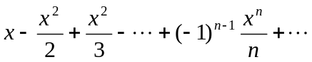的收敛半径为 1
3、函数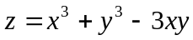的极小值是 -1
4、函数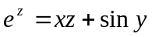的全微分是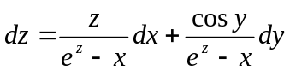
5、化二次积分为极坐标下的二次积分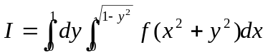= 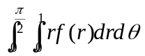

三 、计算题（每小题7分共56分）

1、求定积分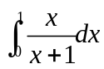
解：原式=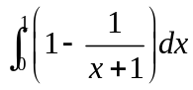 3分
=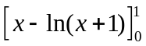
=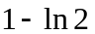 7分

2、极限（1） 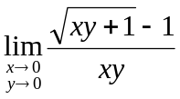 (2) 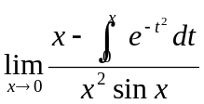
（1）解：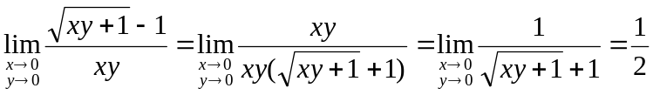 .....3分
（2）解：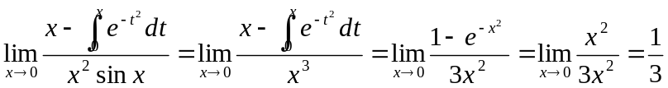....4分

3、曲面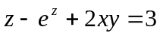在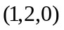处的切平面方程及法线方程.
解：令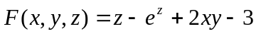 1分
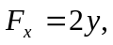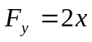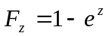
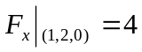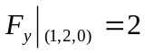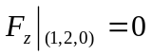
法向量：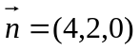 3分
故切平面方程为：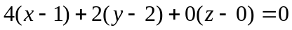
即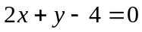 7分
法线方程为：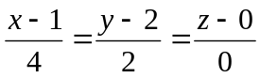

4、函数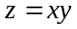 在适合附加条件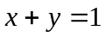下的极大值
解：拉格朗日函数 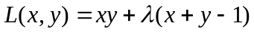 2分
令 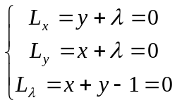
解得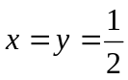 5分
因此点（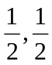）是函数 在适合附加条件下唯一可能极值点即极大值点，极大值为 7分 .
5、求微分方程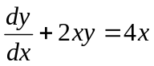的通解
解： 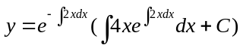 3分
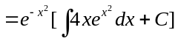
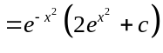 6分
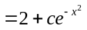 7 分
6、计算二重积分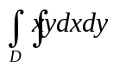，其中由直线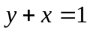和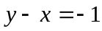以及 轴围成．
解：X型 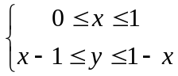
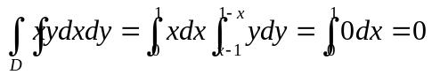 7 分
7、变换积分次序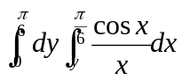，并求积分的值
解：Y型 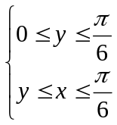 X型 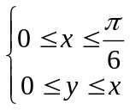
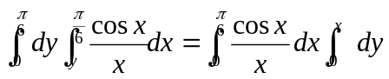 3分
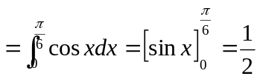 7分
8、判别级数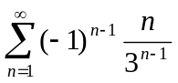的敛散性，并指出是绝对收敛还是条件收敛。
解： 因为 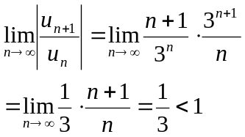 5分
所以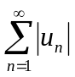收敛，从而原函数绝对收敛 7分

四、证明题 （7分）

设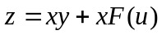，而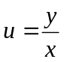，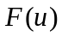为可导函数，
证明：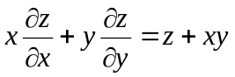

证明；
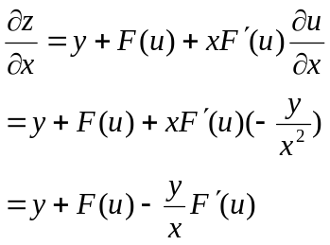 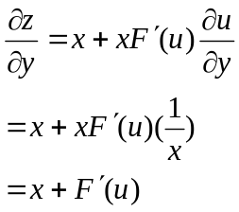 4分
方程左边=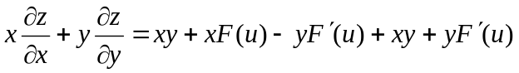
=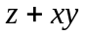=右边
得证。 7分

五、应用题 （7分）

求由曲线与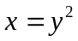所围成的平面图形的面积A，并求此图形绕X轴旋转所成的旋转体的体积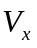
解：方程组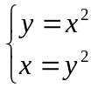得交点与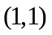,
则所求面积A为
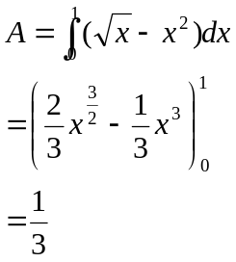 3分
旋转体的体积
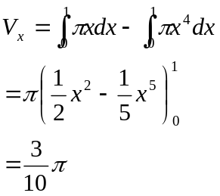 7分

